ELSŐ ÉS UTOLSÓ FELADATLAP
Szitakötő 59.szám, 28-29.oldal
Olvasd el a történetet! Oldd meg a feladatot!
1., Párosítsd a legeket a tájegységgel, amivel kapcsolatba hozható!

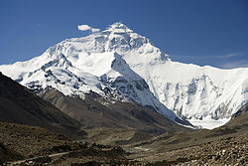 KALIFORNIA
Csomolungma
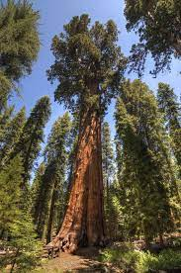 TIBET
Matuzsálem-fa
 HOLD
Cullinan gyémánt
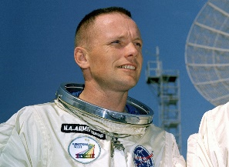 KÍNA ÉS NEPÁL
Neil Armstrong
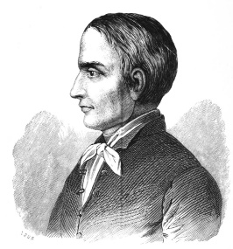 DÉL-AFRIKA
Kőrösi Csoma Sándor

